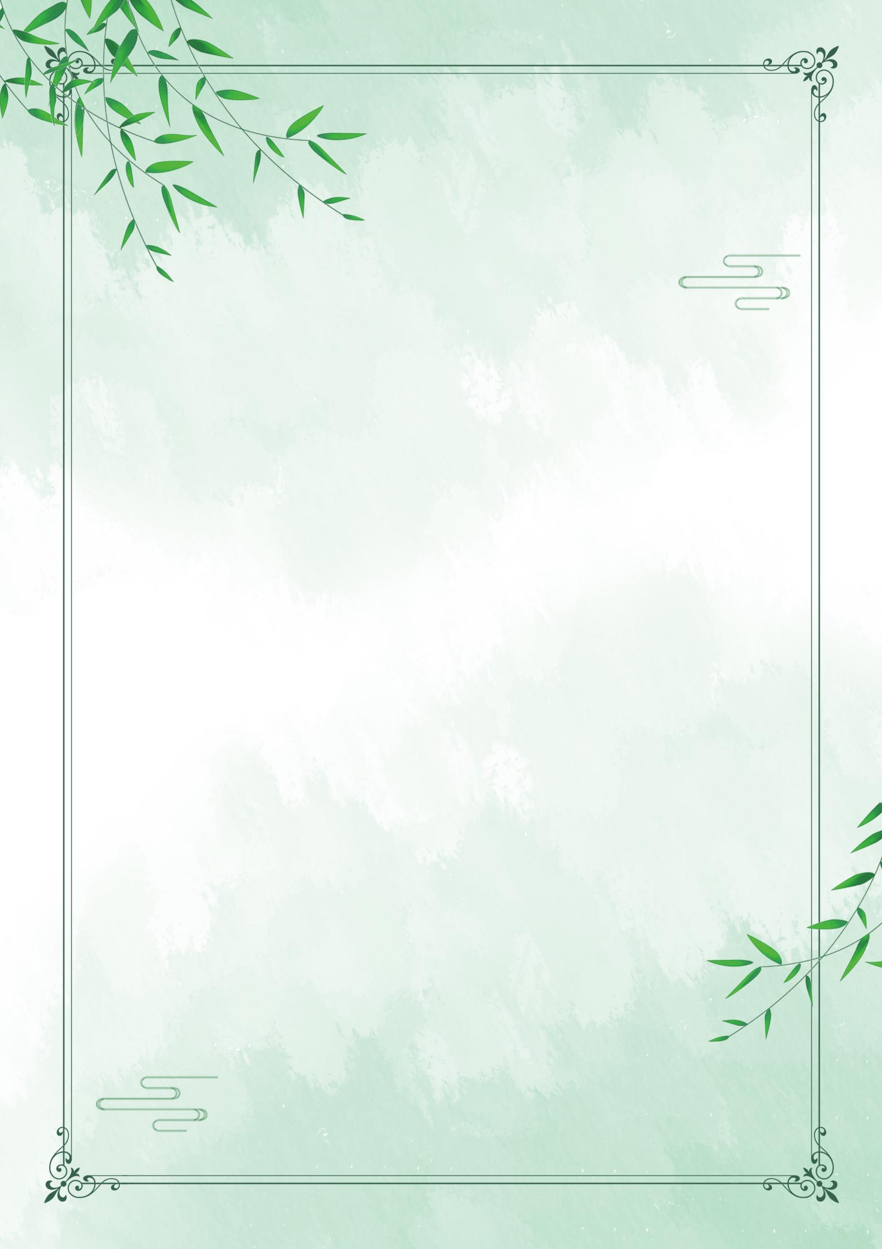
拨云见日觑新章，心开目明研教法
——双流区名师夏加强工作室课例研讨活动（黄水小学现场）
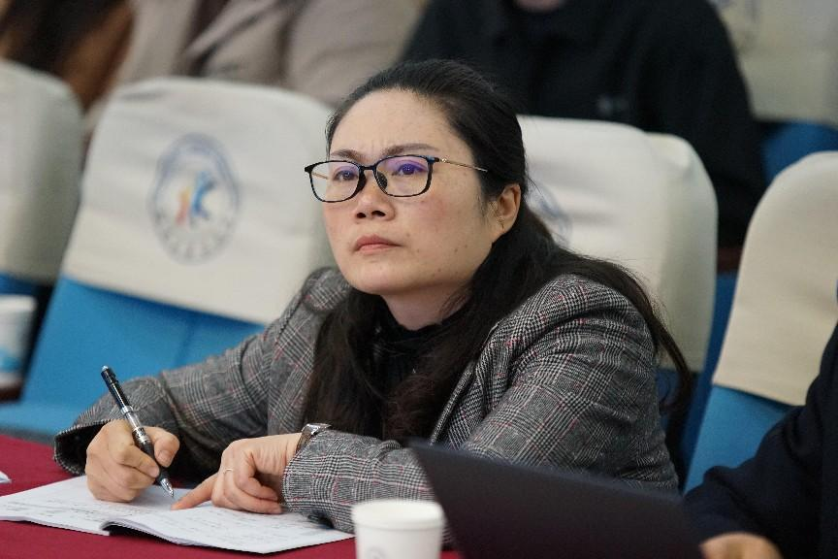
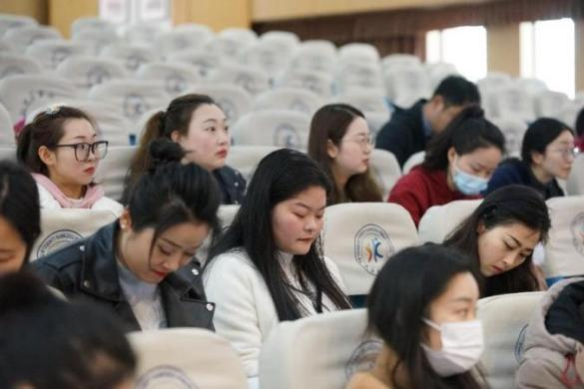
清晨第一缕阳光拨开薄雾洒向杨柳河畔，波光粼粼的湖面预示着今天是个适合分享喜悦的好日子。双流区名师夏加强工作室全体成员和棠湖小学胡春蓉工作室部分老师相聚在双流区黄水小学，开展了以“基于教学评一致的小学班级合唱教学策略研究”为主题的课例研讨活动，黄水小学校长应秀英和学校全体音乐教师全程参与活动。
本次活动共三个环节：课例展示、评课议课和导师总结。
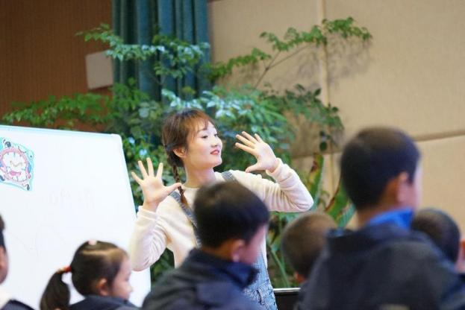
课例展示环节，由棠湖小学邵桢老师、育仁菁英学校余海硕老师和黄水小学唐艺维老师分别带来了低、中、高三个学段的研讨课。
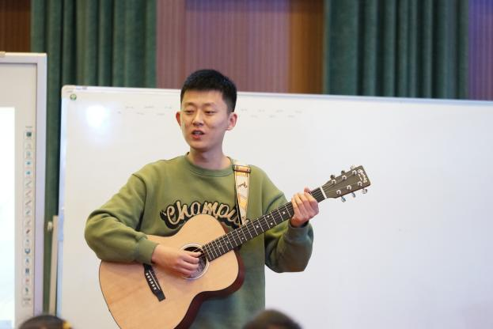
邵老师以一个有趣的故事为主线，将《调皮的小闹钟》这首乐曲的音乐结构作为基础，创设不同的情境，牢牢抓住了学生的学习兴趣，循序渐进地引导学生感受体验音乐中的闹钟形象，设计了如画图形谱、创编歌词、律动表演、纱巾体验等丰富的教学活动帮助学生感知音乐。
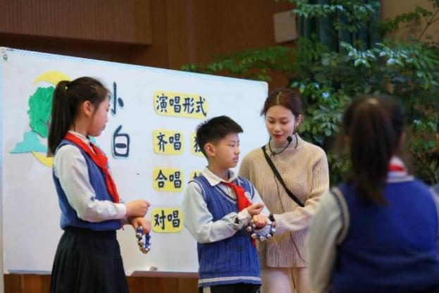
余老师营造了一个静谧的水上国度，带领孩子们步入音乐的世界。通过视频导入、律动感知、画旋律线等活动帮助学生理解音乐。余老师对多媒体的运用给了学生全新的音乐体验。
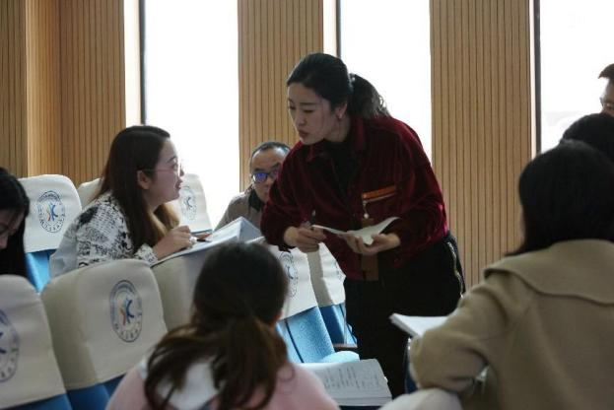
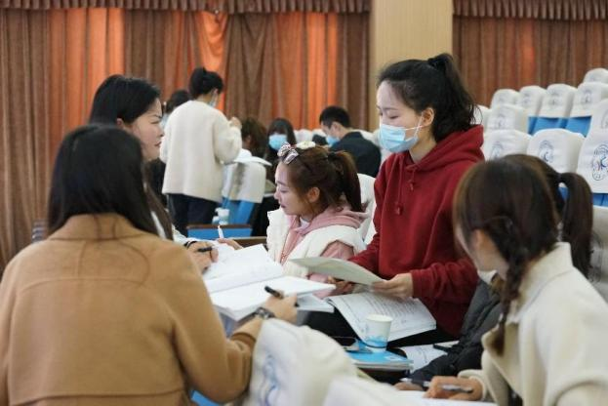
唐老师通过聆听律动，动情范唱，听乐段思演唱形式等活动，引导有目的地反复聆听歌曲，让学生“听会”歌曲。反复提醒和示范引导学生用更美的声音演唱歌曲，结尾的编创展示环节给了学生足够的自主学习空间。
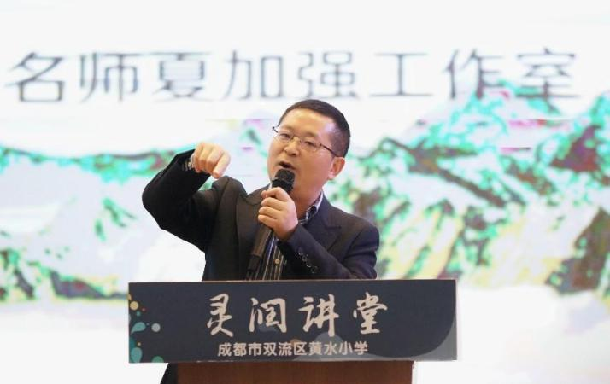
三节课受到在座教师的高度认可。评课议课环节老师们展开了激烈探讨，讨论结束，各小组和胡春蓉工作室的教师代表分别就各组谈论结果进行分享。
最后，由工作室导师夏加强进行了活动总结。夏加强导师用“三个凸显”总结肯定了三位老师的成长，即：1.注重整体，音乐教学的整体性；2.动静结合，凸显了音乐体验的流动性；3.编创有效，凸显了音乐体验的立体性。并用三个“进一步”给上课教师提出了宝贵的建议，即：1.进一步完善深度教学；2.进一步提升角色意识；3.进一步关注教学细节。
本次活动人人参与，授课教师精心准备，观课教师认真学习，每一位老师都获得了新的成长，在夏加强导师的教导下，与音乐相伴，相信每一位成员都将成为更幸福，更优秀的音乐教师！
